Caracas 23 de agosto de 2006
Visión Grupo Consultores

Manual de Desarrollo de Componentes de Lógica de Negocios

Creación del Proyecto Java de componente de lógica de negocio utilizando Eclipse

- Abrir el eclipse y seleccionar File -> New -> Project...
- Seleccionar Java Project y luego siguiente.

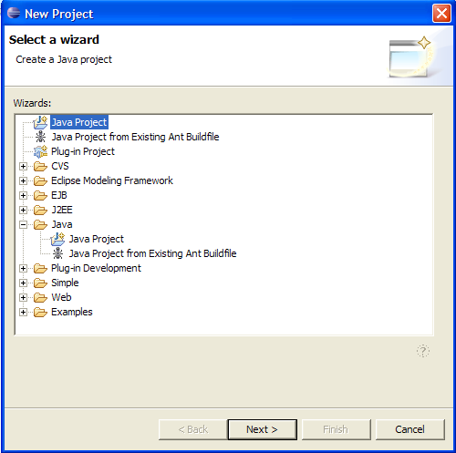

- Colocar el nombre del proyecto utilizando la primera letra en minúscula y notación Pascal , y marcar las siguientes opciones:
  - “Create new project in workspace”.
  - “Use default compiler compilance (1.4)”.
  - “Create separate source and output folders”, para que el proyecto contenga un directorio separado llamado “src” para los archivos fuentes.
- Seleccionar “Finish”.
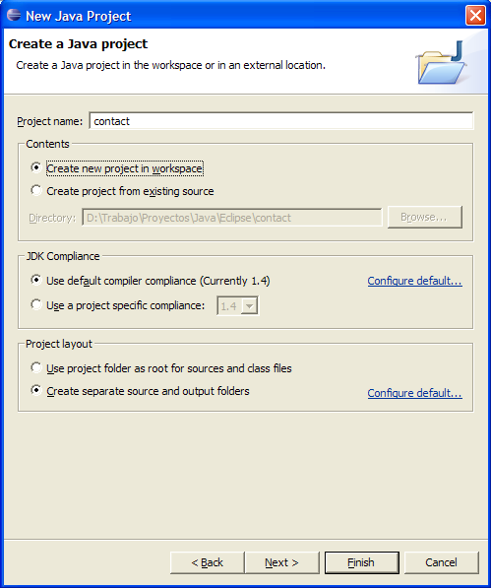

- Eclipse creara el nuevo proyecto con el siguiente contenido:
  - Carpeta src: Carpeta donde se colocan los archivos fuentes que conforman el código de Java del componente a desarrollar.
  - Librería jre: Librería que contiene los jars básicos proporcionados por un jre de Java.
- Crear un directorio llamado “lib” dentro del directorio del proyecto, este directorio contendrá los jar necesarios para poder compilar y ejecutar el componente a desarrollar.
- Copiar en el directorio lib los siguientes jars, los cuales se encuentran ubicados en el directorio lib del proyecto del Framework de Lógica de Negocio que está en Source Safe en la siguiente ubicación :
“/java/componentes/comunes/vgcFramework/version1.0/lib”

  - antlr-2.7.5H3.jar
  - asm-attrs.jar
  - asm.jar
  - c3p0-0.9.0.jar
  - cglib-2.1.jar
  - commons-collections-3.0.jar
  - commons-lang-2.0.jar
  - commons-logging-1.0.4.jar
  - dom4j-1.6.jar
  - ehcache-1.1.jar
  - hibernate3.jar
  - jaxen-1.1-beta-7.jar
  - JbcParser.jar
  - jdbc2_0-stdext.jar
  - jta.jar
  - xerces-2.6.2.jar
  - xml-apis.jar

- Se debe copiar en el directorio lib el jar más reciente del Framework (vgc-framework-1.3.2.jar al 23/03/2007 ) que está en Source Safe en la siguiente ubicación:
“/java/componentes/comunes/vgcFramework/version1.0/jar”

- Se debe copiar en el directorio lib el jar más reciente del driver de PostgreSQL que es el manejador que se utiliza como estandart para el desarrollo de aplicaciones (postgresql-8.0-311.jdbc3.jar al 23/03/2007 ) que está en Source Safe en la siguiente ubicación:
“/java/componentes/comunes/vgcFramework/version1.0/bd/driver”

- Refrescar el proyecto para que se reconozcan los jars recientemente agregados.

- Agregar los archivos jar como librerías del proyecto Java seleccionando en las propiedades del proyecto la opción “Java Build Path” pestaña “Libraries”, luego seleccionar “Add JARs…”. Esto es necesario para que el proyecto reconozca las librerias (.jars), recientemente agregados al directorio lib del proyecto.

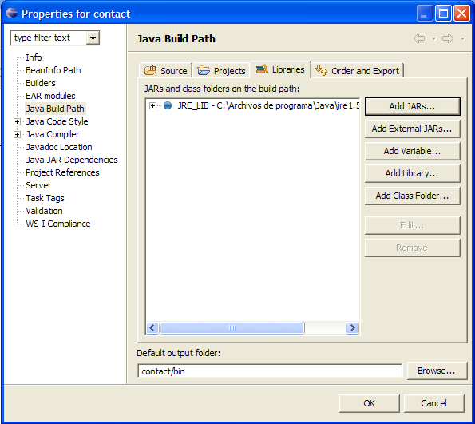

- Desplegar la carpeta “lib” del proyecto, donde deben estar los archivos jar que copiamos, seleccionarlos todos y pulsar “Ok” en ambas pantallas.
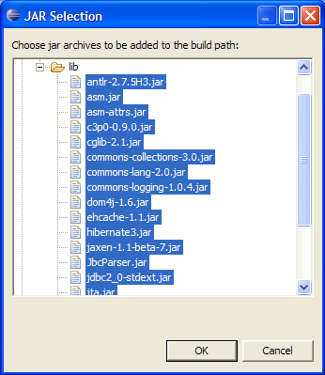

- Crear los siguientes packages en el directorio “src”:

  - com.visiongc.app.[Nombre Aplicacion] -> (Paquete Raíz)
  - com.visiongc.app.[Nombre Aplicacion].impl -> (Paquete de Implementación)
  - com.visiongc.app.[Nombre Aplicacion].model -> (Paquete de Modelo)
  - com.visiongc.app.[Nombre Aplicacion].persistence -> (Paquete de Persistencia)
  - com.visiongc.app.[Nombre Aplicacion].persistence.hibernate -> (Paquete de Persistencia Hibernate)
  - com.visiongc.app.[Nombre Aplicacion].test -> (Paquete de la clase de prueba del componente, que contiene el metodo Main)

Cuando la dimension del proyecto lo amerite, se va a reproducir la misma estructura anterior (menos el paquete test), para cada uno de módulos en que se disgregara la aplicación Por ejemplo, supongamos que dentro de la aplicación se decida crear un modulo que agrupe la funcionalidad de las organizaciones; la estructura adicional de paquetes sería la siguiente:

- com.visiongc.app.[Nombre Aplicacion].organizacion -> (Paquete Raíz)
- com.visiongc.app.[Nombre Aplicacion].impl.organizacion -> (Paquete de Implementación)
- com.visiongc.app.[Nombre Aplicacion] .organizacion.model -> (Paquete de Modelo)
- com.visiongc.app.[Nombre Aplicacion] .organizacion.persistence -> (Paquete de Persistencia)
- com.visiongc.app.[Nombre Aplicacion] .organizacion.persistence.hibernate -> (Paquete de Persistencia Hibernate)

Para el nombre de los paquetes se debe usar unicamente letras minusculas.

Crear configuración básica de base de datos, tablas del Framework y secuenciador (Ejemplo de Postgres)

CREATE TABLE afw_config_usuario
(
usuario_id numeric(10) NOT NULL,
objeto varchar(100) NOT NULL,
data text,
CONSTRAINT pk_afw_config_usuario PRIMARY KEY (usuario_id, objeto)
);

CREATE TABLE afw_error
(
err_number numeric(10),
err_source varchar(2000),
err_description varchar(2000),
err_timestamp timestamp,
err_user_id varchar(20),
err_version varchar(20),
err_step varchar(250),
err_stacktrace text,
err_cause varchar(2000)
);

CREATE TABLE afw_grupo
(
grupo_id numeric(10) NOT NULL,
grupo varchar(50) NOT NULL,
creado timestamp,
modificado timestamp,
creado_id numeric(10),
modificado_id numeric(10),
CONSTRAINT pk_afw_grupo PRIMARY KEY (grupo_id),
CONSTRAINT ak_afw_grupo UNIQUE (grupo)
) ;

CREATE TABLE afw_lock
(
objeto_id numeric(10) NOT NULL,
tipo varchar(1) NOT NULL,
instancia varchar(40) NOT NULL,
time_stamp timestamp,
CONSTRAINT pk_afw_lock PRIMARY KEY (objeto_id, tipo)
);

CREATE TABLE afw_lock_read
(
objeto_id numeric(10) NOT NULL,
instancia varchar(40) NOT NULL,
CONSTRAINT pk_afw_lock_read PRIMARY KEY (objeto_id, instancia)
);

CREATE TABLE afw_permiso
(
permiso_id varchar(50) NOT NULL,
permiso varchar(50) NOT NULL,
padre_id varchar(50),
nivel numeric(2),
grupo numeric(2),
"global" numeric(1),
descripcion varchar(2000),
CONSTRAINT pk_afw_permiso PRIMARY KEY (permiso_id),
CONSTRAINT ak_afw_permiso UNIQUE (padre_id, permiso)
);

CREATE TABLE afw_permiso_grupo
(
permiso_id varchar(50) NOT NULL,
grupo_id numeric(10) NOT NULL,
CONSTRAINT pk_afw_permiso_grupo PRIMARY KEY (permiso_id, grupo_id)
);

CREATE TABLE afw_plantilla
(
plantilla_id numeric(10) NOT NULL,
objeto_id numeric(10),
nombre varchar(100) NOT NULL,
descripcion varchar(2000),
publico numeric(1),
tipo varchar(20) NOT NULL,
xml text,
usuario_id numeric(10),
CONSTRAINT pk_plantilla PRIMARY KEY (plantilla_id),
CONSTRAINT ak1_plantilla UNIQUE (nombre, tipo)
);

CREATE TABLE afw_sistema
(
id numeric(10),
version varchar(15),
creado timestamp,
modificado timestamp,
rdbms_id varchar(10),
producto varchar(50)
);

CREATE TABLE afw_user_session
(
session_id varchar(100) NOT NULL,
usuario_id numeric(10),
login_ts timestamp,
remote_address varchar(25),
remote_host varchar(200),
remote_user varchar(200),
url varchar(100),
CONSTRAINT pk_afw_user_session PRIMARY KEY (session_id)
);

CREATE TABLE organizacion
(
organizacion_id numeric(10) NOT NULL,
padre_id numeric(10),
nombre varchar(50) NOT NULL,
creado timestamp,
modificado timestamp,
creado_id numeric(10),
modificado_id numeric(10),
subclase varchar(20),
CONSTRAINT pk_organizacion PRIMARY KEY (organizacion_id),
CONSTRAINT fk_organizacion_padre_id FOREIGN KEY (padre_id) REFERENCES organizacion (organizacion_id) ON UPDATE NO ACTION ON DELETE NO ACTION,
CONSTRAINT ak_organizacion UNIQUE (padre_id, nombre)
);

CREATE TABLE afw_usuario
(
usuario_id numeric(10) NOT NULL,
full_name varchar(50) NOT NULL,
u_id varchar(20) NOT NULL,
pwd varchar(100),
is_admin numeric(1) NOT NULL,
is_connected numeric(1),
time_stamp timestamp,
creado timestamp,
modificado timestamp,
creado_id numeric(10),
modificado_id numeric(10),
instancia varchar(40),
inactivo numeric(1),
CONSTRAINT pk_afw_usuario PRIMARY KEY (usuario_id),
CONSTRAINT ak_afw_usuario UNIQUE (u_id)
);

CREATE TABLE afw_usuario_grupo
(
usuario_id numeric(10) NOT NULL,
grupo_id numeric(10) NOT NULL,
organizacion_id numeric(10) NOT NULL,
modificado timestamp,
modificado_id numeric(10),
CONSTRAINT pk_afw_usuario_grupo PRIMARY KEY (usuario_id, grupo_id, organizacion_id)
);

/************************************************/
/* Configuración Básica */
/************************************************/

/* Secuencia inicia en 5. La organizacion, grupo y usuario precargados tienen un ID=1 */
CREATE SEQUENCE AFW_IDGEN START 5;
/* los valores a insertar dependen de la estructura de la tabla, ya que esta varia dependiendo de las versiones de los Software*/
INSERT INTO AFW_USUARIO VALUES (1, 'Administrador', 'admin', '&H07056D763639BF0585A18A0E5BAB9343CBA302B251758A1953191E03342B', 1, 0, NULL, NULL, NULL, NULL, NULL, NULL, 0 );
/* MODIFICAR EL STRING APP_NAME CON EL NOMBRE DE LA APLICACION QUE VA A SER DESARROLLADA*/
INSERT INTO AFW_SISTEMA (ID, RDBMS_ID, PRODUCTO) VALUES (1, 'POSTGRESQL', 'APP_NAME');
INSERT INTO ORGANIZACION (ORGANIZACION_ID, NOMBRE) VALUES (1,'Organizaciones');

Contenido:

I. Trabajo con de clases de Persistencia.
II. Plantillas Básicas.
III. Estándares Generales.

I. Trabajo con de clases de Persistencia.

- Clase que representa el objeto conceptual.
- Archivo de Mapeo de hibernate para ésta clase.
- Interfaz de Servicios de lógica de negocio.
- Manejo de configuración de la aplicación.
- Interfaz de persistencia de la aplicación.
- Implementar la interfaz de servicio.
- Factoría de servicio.
- Interfaz de la Factoría de sesiones de persistencia.
- Implementar la interfaz de sesiones de persistencia.
- Implementar la factoría de sesiones de persistencia.

Paquetes:

- Raíz: com.visiongc.app.[Nombre Aplicacion]:
este paquete contiene la clase de gestión de configuración del componente y la interfaz de definición de servicios de lógica de negocios.
- Implementación: com.visiongc.app.[Nombre Aplicacion].impl
este paquete contiene la factoria de servicios de lógica de negocios y la implementación de la interfaz de servicios de lógica de negocio del componente.
- Modelo: com.visiongc.app.[Nombre Aplicacion].model
este paquete contiene las clases que representan los objetos conceptuales del sistema que persisten en un repositorio.
- Persistencia: com.visiongc.app.[Nombre Aplicacion].persistence
este paquete contiene la interfaz que define la factoria de servicios de persistencia del componente y la interfaz que define los servicios de factoria del componente.
- Hibernate: com.visiongc.app.[Nombre Aplicacion].persistence.hibernate
este paquete contiene la clase de implementación de la factoria de servicios de persistencia y la clase de implementacion de la interfaz de servicios de persistencia del compomente.
- Raíz: com.visiongc.app.[Nombre Aplicacion].test:
este paquete contiene la clase de prueba del componente, que contiene el metodo Main.

Explicación del contenido:

- Clases de objetos de sitema: estan son las clases que representan los objetos conceptuales definidos en la etapa de diseño del componente o sistema que se esta desarrollando. A continuación se tienen las convenciones básicas para estos objetos.

  - Nombre: debe ser alusivo a lo que representa.
  - Ubicación: en el paquete de Modelo, com.visiongc.app.[Nombre Aplicacion].model.
  - Debe ser un JavaBean, es decir, declaración de atributos privados y utilización de métodos get y set por cada atributo.
  - Ejemplo: Actividad.java

package com.visiongc.app.contact.model;
public class Actividad {
private Long actividadId;
private String nombre;
private String descripcion;
public Long getActividadId() {
return actividadId;
}
public void setActividadId(Long actividadId) {
this.actividadId = actividadId;
}
public String getDescripcion() {
return descripcion;
}
public void setDescripcion(String descripcion) {
this.descripcion = descripcion;
}
public String getNombre() {
return nombre;
}
public void setNombre(String nombre) {
this.nombre = nombre;
}
}

- Archivo de Mapeo de hibernate para ésta clase.

  - Nombre: [NombreClase].hbm.xml
  - Ubicación: en el paquete de Modelo, com.visiongc.app.[Nombre Aplicacion].model.
  - Se debe crear uno de estos archivos por cada objeto conceptual de persistencia (Esto no es una limitación del entorno, sino un estándar de Visión GC).
  - Ejemplo: Actividad.hbm.xml

<?xml version='1.0' encoding='utf-8'?>
<!DOCTYPE hibernate-mapping SYSTEM "file:///hibernate-mapping-3.0.dtd" >
<hibernate-mapping>
<class name="com.visiongc.app.contact.model.Actividad"
table="actividad">
<id name="actividadId" type="java.lang.Long" column="actividad_id">
<generator class="assigned" />
</id>
<property name="nombre" type="java.lang.String" column="nombre"
length="100" />
<property name="descripcion" type="java.lang.String"
column="descripcion" length="2000" />
</class>
</hibernate-mapping>

- Interfaz de servicios de lógica de negocio.

  - Nombre: [NombreAplicación][Nombre del módulo]Service.java, en este caso es opcional utilizar el nombre de la aplicación como prefijo y se coloca como una sugerencia, en el caso de varias interfaces de este tipo, el prefijo debe colocarse alusivo al módulo que representa.
  - Ubicación: en la raíz del proyecto, com.visiongc.app.[Nombre Aplicacion].[Nombre del Módulo].
  - Debe extender la interfaz com.visiongc.commons.VgcService.
  - En esta interfaz se definen los métodos que ejecutan la lógica de negocio de la aplicación.
  - Ejemplo: ContactService.java

package com.visiongc.app.contact;
import com.visiongc.app.contact.model.Actividad;
import com.visiongc.commons.VgcService;
public interface ContactService extends VgcService {
public int saveActividad(Actividad actividad);
}

- Manejo de configuración de la aplicación.

  - Nombre: [NombreAplicación]Configuration.java
  - Ubicación: en la raíz del proyecto, com.visiongc.app.[Nombre Aplicacion].
  - Ejemplo: ContactConfiguration.java

package com.visiongc.app.contact;
import java.util.HashMap;
import java.util.Map;
import java.util.Properties;
import javax.naming.ConfigurationException;
import com.visiongc.app.contact.persistence.ContactPersistenceSessionFactory;
import com.visiongc.commons.VgcConfiguration;
import com.visiongc.commons.util.lang.ChainedRuntimeException;
public class ContactConfiguration extends VgcConfiguration {
protected static final Map abbreviatedClassNames = new HashMap();
static {
Map propertyClassNames = new HashMap();
propertyClassNames = new HashMap();
propertyClassNames
.put("hibernateContact", "com.visiongc.app.contact.persistence.hibernate.ContactHibernateSessionFactory");
abbreviatedClassNames.put(
"com.visiongc.app.contact.persistence.session.factory",
propertyClassNames);
}
public Properties getDefaultProperties() {
Properties properties = new Properties();
properties.put("com.visiongc.app.contact.persistence.session.factory",
"hibernateContact");
return properties;
}
public ContactConfiguration(String resource) throws ChainedRuntimeException {
super(ContactConfiguration.class, resource);
}

/**
* configura la aplicación desde un resource (usando el App-classloader).
*/
public static void configure(String resource)
throws ChainedRuntimeException {
new ContactConfiguration(resource);
}
/**
* provides access to the VgcApp-configuration-properties.
*
* @throws ConfigurationException
* if la aplicación was not yet configured.
*/
public static ContactConfiguration getInstance() {
// si aún no ha sido configurado el Contact
ContactConfiguration conf = (ContactConfiguration) VgcConfiguration
.getConfiguration(ContactConfiguration.class);
if (conf == null) {
try {
// determinar si Contact.properties puede ser encontrado como
// un resource (=detección automática de configuración)
configure("Contact.properties");
conf = (ContactConfiguration) VgcConfiguration
.getConfiguration(ContactConfiguration.class);
} catch (Exception e) {
throw new ChainedRuntimeException(
"La aplicación no está configurada correctamente.", e);
}
}
return conf;
}
protected String getClassName(String key) {
String className = null;
String value = properties.getProperty(key);
Map propertyClassNames = (Map) abbreviatedClassNames.get(key);
if ((propertyClassNames != null)
&& (propertyClassNames.containsKey(value))) {
className = (String) propertyClassNames.get(value);
} else {
className = value;
}
return className;
}
public ContactPersistenceSessionFactory getContactPersistenceSessionFactory() {
return (ContactPersistenceSessionFactory) instantiate(
"com.visiongc.app.contact.persistence.session.factory",
ContactPersistenceSessionFactory.class);
}
}

- Interfaz de sesion de persistencia de la aplicación.

  - Nombre: [NombreAplicación]PersistenceSession.java
  - Ubicación: en el paquete de persistencia, com.visiongc.app.[Nombre Aplicacion].persistence.
  - Debe extender a interfaz com.visiongc.app.contact.persistence. VgcPersistenceSession.
  - Ejemplo: ContactPersistenceSession.java

package com.visiongc.app.contact.persistence;
import java.util.List;
import com.visiongc.commons.persistence.VgcPersistenceSession;
public interface ContactPersistenceSession extends VgcPersistenceSession {
public List getActividades();
}

- Implementar la interfaz de servicio de lógica de negocio.

  - Nombre: [Nombre de la Interfaz de servicio sin extensión]Impl.java
  - Ubicación: en el paquete de implementación, com.visiongc.app.[Nombre Aplicacion].impl.
  - Debe extender la clase com.visiongc.commons.impl.VgcAbstractService e implementar la interfaz de servicio, se debe declarar una variable tipo de la interfaz de persistencia de la aplicación, el constructor debe ser tal cual como aparece en el ejemplo que se muestra a continuación, se deben implementar todos los métodos nombrados en la interfaz.
  - Ejemplo: ContactServiceImpl.java

package com.visiongc.app.contact.impl;
import com.visiongc.app.contact.ContactService;
import com.visiongc.app.contact.model.Actividad;
import com.visiongc.app.contact.persistence.ContactPersistenceSession;
import com.visiongc.commons.VgcReturnCode;
import com.visiongc.commons.impl.VgcAbstractService;
import com.visiongc.commons.util.VgcMessageResources;
public class ContactServiceImpl extends VgcAbstractService implements ContactService {
private ContactPersistenceSession persistenceSession = null;
public ContactServiceImpl(
ContactPersistenceSession persistenceSession,
ContactServiceFactory serviceFactory,
VgcMessageResources messageResources) {
super(persistenceSession, true, serviceFactory, messageResources);
this.persistenceSession = persistenceSession;
}
public int saveActividad(Actividad actividad) {
if (actividad == null) {
return VgcReturnCode.DB_CANCELED;
} else {
persistenceSession.beginTransaction();
if (actividad.getActividadId().longValue() == 0) {
actividad.setActividadId(new Long(1));
persistenceSession.insert(actividad);
} else {
persistenceSession.update(actividad);
}
persistenceSession.commitTransaction();
return VgcReturnCode.DB_OK;
}
}
}

- Factoría de servicio.

  - Nombre: [NombreAplicación]ServiceFactory.java
  - Ubicación: en el paquete de implementación, com.visiongc.app.[Nombre Aplicacion].impl.
  - Debe extender la clase com.visiongc.commons.impl.VgcDefaultServiceFactory y debe implementar la interfaz com.visiongc.commons.impl.VgcServiceFactory, debe tener un atributo del tipo de la interfaz de factoría de sesiones de persistencia, la cual es nombrada en el punto siguiente (8), tiene una variable de su mismo tipo, lleva el método getInstance(), la forma del constructor es tal cual como la del ejemplo, llevan métodos que empiezan con open y de sufijo llevan los nombres de la interfaces de los servicios de lógica de negocio.
  - Esta clase debe contener métodos que permitan abrir nuevas sesiones de servicios de negocio. Por cada interfaz de servicios de lógica de negocio debe haber al menos dos métodos open: un método que aperture una sesión de servicios de lógica de negocio con una sesión de persistencia nueva y otro método que aperture una sesión de servicios de lógica de negocio con una sesión de persistencia heredada (Creada con anterioridad por otra sesión de servicios de lógica de negocio).
  - Ejemplo: ContactServiceFactory.java

package com.visiongc.app.contact.impl;
import com.visiongc.app.contact.ContactConfiguration;
import com.visiongc.app.contact.ContactService;
import com.visiongc.app.contact.persistence.ContactPersistenceSessionFactory;
import com.visiongc.commons.impl.VgcDefaultServiceFactory;
import com.visiongc.commons.impl.VgcServiceFactory;
import com.visiongc.commons.util.lang.ChainedRuntimeException;
public class ContactServiceFactory extends VgcDefaultServiceFactory implements
VgcServiceFactory {
private ContactPersistenceSessionFactory persistenceSessionFactory = null;
private static ContactServiceFactory instance = null;
public static ContactServiceFactory getInstance() {
if (instance == null) {
instance = new ContactServiceFactory();
}
return instance;
}
public ContactServiceFactory() {
try {
persistenceSessionFactory = ContactConfiguration.getInstance()
.getContactPersistenceSessionFactory();
} catch (Throwable ex) {
throw new ChainedRuntimeException(
"No se pudo inicializar la factoría de Servicios de Framework",
ex);
}
}
public ContactService openContactService() {
return new ContactServiceImpl(persistenceSessionFactory
.openPersistenceSession(), true, this, ResourceManager.
getMessageResources("Contact"));
}

public ContactService openContactService(VgcPersistenceSession vgcPersistenceSession) {
return new ContactServiceImpl(persistenceSessionFactory
.openPersistenceSession(vgcPersistenceSession), false, this, ResourceManager.
getMessageResources("Contact"));
}

}

- Interfaz de la Factoría de sesiones de persistencia.

  - Nombre: [Nombre de la interfaz de persistencia]Factory.java
  - Ubicación: en el paquete de persistencia, com.visiongc.app.[Nombre Aplicacion].persistence.
  - Lleva la declaración de un único método que devuelve una Interfaz de persistencia de la aplicación.
  - Ejemplo: ContactPersistenceSessionFactory.java

package com.visiongc.app.contact.persistence;
public interface ContactPersistenceSessionFactory {
public ContactPersistenceSession openPersistenceSession();
}

- Implementar la interfaz de sesiones de persistencia.

  - Nombre: [NombreAplicación]HibernateSession.java
  - Ubicación: en el paquete Hibernate, com.visiongc.app.[Nombre Aplicacion].persistence.hibernate.
  - Debe extender la clase com.visiongc.commons.persistence.hibernate.VgcHibernateSession e implementar la interfaz de persistencia de la aplicación, el constructor va como se muestra en el ejemplo e implementar los métodos.
  - Ejemplo: ContactHibernateSession.java

package com.visiongc.app.contact.persistence.hibernate;
import java.util.List;
import org.hibernate.Session;
import com.visiongc.app.contact.persistence.ContactPersistenceSession;
import com.visiongc.commons.persistence.hibernate.VgcHibernateSession;
public class ContactHibernateSession extends VgcHibernateSession implements ContactPersistenceSession {
public ContactHibernateSession(Session session) {
super(session);
}
public List getActividades() {
return null;
}
}

- Implementar la factoría de sesiones de persistencia.

  - Nombre: [NombreAplicación]HibernateSessionFactory.java
  - Ubicación: en el paquete Hibernate, com.visiongc.app.[Nombre Aplicacion].persistence.hibernate.
  - Debe implementar la interfaz de la Factoría de sesiones de persistencia, lleva el método openPersistenceSession() tal como aparece en el ejemplo.
  - Ejemplo: ContactHibernateSessionFactory.java

package com.visiongc.app.contact.persistence.hibernate;
import com.visiongc.app.contact.persistence.ContactPersistenceSession;
import com.visiongc.app.contact.persistence.ContactPersistenceSessionFactory;
import com.visiongc.commons.persistence.hibernate.VgcHibernateSessionFactory;
public class ContactHibernateSessionFactory implements ContactPersistenceSessionFactory {
public ContactPersistenceSession openPersistenceSession() {
ContactPersistenceSession persistenceSession = null;
try {
persistenceSession = new ContactHibernateSession(VgcHibernateSessionFactory.getHibernateSessionFactory().openSession());
} catch (Exception e) {
try {
throw new Exception( "No se pudo crear una sesión de persistencia de hibernate de Framework", e );
} catch (Exception ex) {}
}
return persistenceSession;
}
}

II. Plantillas Básicas.

  - Para salvar usando hibernate:

En este ejemplo utilizaremos la clase actividad.

public int saveActividad(Actividad actividad) {
boolean transActiva = false;
//Booleano que indica si la transacción esta activa o no.
int res = VgcReturnCode.DB_OK;
//Valor que se devuelve para indicar por código si la transacción tuvo éxito o //error.
try {
if (!persistenceSession.isTransactionActive()) {
//Se evalúa que no haya una transacción activa
persistenceSession.beginTransaction();
//Si no hay transacción activa, se inicia la trasacción
transActiva = true;
}
if ((actividad.getActividadId() == null)
|| (actividad.getActividadId().longValue() == 0)) {
//Se determina si el Id de la clase está vacío o nulo, en cuyo caso indica que se //debe salvar un nuevo registro, en caso contrario indica que se debe modificar //el registro cuyo valor se pasa por parámetro
actividad.setActividadId(new Long(persistenceSession
.getUniqueId()));
//Se asigna al Id un valor único, con la función getUniqueId()
res = persistenceSession.insert(actividad);
//Se realiza el insert
} else {
res = persistenceSession.update(actividad);
//Se realiza el update
}
if (transActiva) {
//Se realiza determina si hay una transacción activa
persistenceSession.commitTransaction();
//Si hay una transacción activa se hace el commmit
transActiva = false;
}
} catch (Throwable t) {
//Se captura una excepción de cualquier tipo
if (transActiva) {
persistenceSession.rollbackTransaction();
//Se hace un rollback en caso de que ocurra un error
}
throw new ChainedRuntimeException(t.getMessage(), t);
}

2. Tomar registros de una tabla:

public List getActividades (String atributoOrden, String tipoOrden) {
// Se recibe como parámetros: 1. El atributo por el cual se desea ordenar, 2. y el tipo de //orden (Ascendente o descendente)
Criteria consulta = session.createCriteria(Actividad.class);
//Se realiza una consulta o la tabla representada por la clase actividad, utilizando las //clases y métodos de hibernate
if ((atributoOrden != null) && (!atributoOrden.equals(""))) {
//Se determina si se ha enviado un atributo específico de orden
if (tipoOrden == null) {
consulta.addOrder(Order.asc(atributoOrden));
//Si el tipo de orden viene vacío, se ordena de manera ascendente
} else {
if (tipoOrden.equalsIgnoreCase("desc")) {
consulta.addOrder(Order.desc(atributoOrden));
//Si el tipo de orden es desc, se ordena de manera descendente
} else {
consulta.addOrder(Order.asc(atributoOrden));
//Si el tipo de orden es asc, se ordena de manera ascendente
}
}
}
}

3. Tomar registros de una tabla con funcionalidad de paginación:

public PaginaLista getActividadesAlternativa(int pagina, int tamanoPagina,
boolean getTotal, String atributoOrden, String tipoOrden) {
// Se recibe como parámetros: 1. La página que se desea consultar, 2. El tamaño de la //página, 3. Si se desea tomar el total de registros, 4. El atributo por el cual se desea //ordenar, 5. y el tipo de orden (Ascendente o descendente)
Criteria consulta = session.createCriteria(Actividad.class);
//Se realiza una consulta o la tabla representada por la clase actividad, utilizando las
//clases y métodos de hibernate
PaginaLista paginaLista = new PaginaLista();
//Se instancia un objeto de la clase PaginaLista
if ((atributoOrden != null) && (!atributoOrden.equals(""))) {
//Se determina si se ha enviado un atributo específico de orden
if (tipoOrden == null) {
consulta.addOrder(Order.asc(atributoOrden));
//Si el tipo de orden viene vacío, se ordena de manera ascendente
} else {
if (tipoOrden.equalsIgnoreCase("desc")) {
consulta.addOrder(Order.desc(atributoOrden));
//Si el tipo de orden es desc, se ordena de manera descendente
} else {
consulta.addOrder(Order.asc(atributoOrden));
//Si el tipo de orden es asc, se ordena de manera ascendente
}
}
}

if (getTotal) {
paginaLista.setTotal(consulta.list().size());
//Si el atributo getTotal es true se consulta el numero de registros
}
if ((pagina > 0) && (tamanoPagina > 0)) {
//Si el número de página y el tamaño de página son mayores que cero, se asignan los //valores a la página
consulta.setFirstResult(tamanoPagina * (pagina - 1)).setMaxResults(
tamanoPagina);
//Se calcula cual va a ser el perimer registro mostrado
paginaLista.setNroPagina(pagina);
//Se asigna los valores de pagina y tamanoPagina a los atributos orrespondientes de la //clase paginaLista
paginaLista.setTamanoPagina(tamanoPagina);
}
paginaLista.setLista(consulta.list());
//Se crea la lista de registros que se van a mostrar
return paginaLista;
//Se retorna la página lista
}

4. Agregrar filtros a las consultas:

Para agregarle filtros a una función de consulta se debe pasar un parámetro Map, el cual contendrá los filtros, el contenido de este parámetro es el “nombre del campo y operador” y el valor de comparación, a continuación veamos el código de ejemplo.

//Se realiza una consulta o la tabla representada por la clase
Criteria consulta = session.createCriteria(RegistroDiario.class);
// Se determina que el filtro no este vacío
if (filtros != null) {
Iterator iter = filtros.keySet().iterator();
String fieldName = null;
Object fieldValue = null;
while (iter.hasNext()) {
// Por cada elemento en el Map, se asignan los valores fieldName y value
fieldName = (String) iter.next();
fieldValue = filtros.get(fieldName);
// Se determina campo y operador (fieldName)
if (fieldName.equals("fecha")) {
// En el caso de un tipo fecha se realiza de la siguiente manera
Calendar fecha = Calendar.getInstance();
fecha.setTime((Date) fieldValue);
// Se colocan los minutos, segundo y milisegundos en cero, esto para tomar en cuanta solo la fecha sin
// segundos, minutos ni milisegundos
fecha.set(Calendar.HOUR_OF_DAY, 0);
fecha.set(Calendar.MILLISECOND, 0);
fecha.set(Calendar.SECOND, 0);
fecha.set(Calendar.MINUTE, 0);
// Se determina un fecha hasta agregandole 24 horas a la fecha desde, para asi poder comparar que la
// fecha este entre pe: hoy a las doce de la madrugada y hoy a las doce de la noche.
Calendar fechaHasta = (Calendar) fecha.clone();
consulta.add(Restrictions.ge("fecha", fecha.getTime()));
fechaHasta.add(Calendar.HOUR, 24);
consulta.add(Restrictions.lt("fecha", fechaHasta.getTime()));
} else if (fieldName.equals("fechaMaQ")) {
Calendar fecha = Calendar.getInstance();
fecha.setTime((Date) fieldValue);
fecha.set(Calendar.HOUR_OF_DAY, 0);
fecha.set(Calendar.MILLISECOND, 0);
fecha.set(Calendar.SECOND, 0);
fecha.set(Calendar.MINUTE, 0);
consulta.add(Restrictions.ge("fecha", fecha.getTime()));
} else if (fieldName.equals("fechaMeQ")) {
Calendar fecha = Calendar.getInstance();
fecha.setTime((Date) fieldValue);
fecha.set(Calendar.HOUR_OF_DAY, 0);
fecha.set(Calendar.MILLISECOND, 0);
fecha.set(Calendar.SECOND, 0);
fecha.set(Calendar.MINUTE, 0);
fecha.add(Calendar.HOUR, 24);
consulta.add(Restrictions.lt("fecha", fecha.getTime()));
} else if (fieldName.equals("usuarioId")) {
consulta.add(Restrictions.eq("usuarioId", fieldValue));
} else if (fieldName.equals("usuarioIdMaQ")) {
consulta.add(Restrictions.ge("usuarioId", fieldValue));
} else if (fieldName.equals("usuarioIdMaQ")) {
consulta.add(Restrictions.lt("usuarioId", fieldValue));
}
}

5. Asociación bidireccional de uno-a-muchos:

5.1 Archivo de mapeo para la clase padre:

<class name="com.visiongc.app.[Nombre Aplicacion].model.Padre">
<id name="id" column="padre_id"/>
....
<set name="hija" lazy="true" inverse="true"
// lazy=”true” para que la obtención del conjunto sea por petición explícita.
// inverse=”true” cuando esta asociación sea la inversa de otra (el caso de asociaciones
// bi direccionales), se debe colocar en una sola de las dos, para evitar que se
// dupliquen las asociaciones, por defecto se coloca en la de uno-a-muchos.
cascade="persist, merge, save-update, delete, delete-orphan" >
// cascade=”persist, merge, save-update” para insertar y actualizar los objetos hijos en cascada.
// cascade=”delete, delete-orphan” para eliminar los hijos en cascada.

<key>
<column name=" padre_fk"/>
</key>
// dentro del tag key se debe especificar el nombre de los campos que conforman la clave foranea en la clase hija(set), que apunta al objeto padre (this). El orden de los campos debe ser el mismo en que se definio la clave primaria en el padre(this). En otras palabras sirve para indicar como los hijos reconocen a su padre.
<one-to-many class="com.visiongc.app.[Nombre Aplicacion].model.Hija" />
// dentro de este tag se debe colocar el path completo de la clase hija (set).
</set>
</class>

5.2 Archivo de mapeo para la clase hija:

<class name="com.visiongc.app.[Nombre Aplicacion].model.Hija">
<id name="id" column="hija_id"/>
<property name="padre_fk" type="java.lang.String" column=”padre_fk”
length="100" unique="true"/>
// padre_fk = la columna que hace referencia a el campo índice del padre.
....
<many-to-one name="padre"
class="com.visiongc.app.[Nombre Aplicacion].model.Padre" update="false"
insert="false">
// Update=”false” e Insert=”false”, es para evitar que se actualicen o inserten registros
// del objeto referenciado a través de la asociación.
<key>
<column name=" padre_fk"/>
</key>
// dentro del tag key se debe especificar el nombre de los campos que conforman la clave foranea en la clase hija(this), que apunta al objeto padre (padre). El orden de los campos debe ser el mismo en que se definio la clave primaria en el padre(padre). En otras palabras sirve para indicar como los hijos reconocen a su padre.
<many-to-one/>
</class>

5.3 Clase de java para la clase padre:

// Declarar set de la clase declarada en el archivo de mapeo hija
private Set hija;

// Crear métodos Set y Get para esta clase.
public Set gethija() {
return hija;
}
public void sethija(Set hija) {
this.hija = hija;
}

5.4 Clase de java para la clase hija:

// Declarar clase declarada en el archivo de mapeo
private Padre padre;

// Crear métodos Set y Get para esta clase.
public Set gethija() {
return hija;
}
public void sethija(Set hija) {
this.hija = hija;
}

5.5 Mapeo de una relación uno-a-uno:

<class name="Person">
<id name="id" column="personId">
<generator class="native"/>
</id>
<many-to-one name="address" column="addressId" unique="true" not-null="true"/>
</class>

6. Salvar en una relación bidireccional uno-a-muchos:

6.1 En el archivo donde se realiza el llamado para salvar.

// Crear instancia de la clase padre.
RegistroDiario registro = new RegistroDiario();
// setear valores de los atributos.
registro.setFecha(new Date());
registro.setNota("Nota "+i);
registro.setUsuarioId(new Long(1));
// setear el valor del atributo que representa la relación.
registro.setRegistrosActividades(new HashSet());
// Clase hija.
for (int j = 0; j < 5; j++) {
// Crear instancia de la clase hija.
RegistroActividad actividad = new RegistroActividad();
// setear valores de los atributos.
actividad.setClienteId(new Long(25315));
actividad.setDescripcion("Descripcion " + i);
actividad.setDuracion(new Double(1));
actividad.setProyectoId(new Long(24990));
actividad.setActividadId(new Long (j + 1));
registro.getRegistrosActividades().add(actividad);
// este modo de salvar permite incusive borrar registros de la clase hija, para esto,
// dentro de este bucle se deben agregar solo los hijos que deben ser dejados en la
// tabla, los que no se encuentren aquí serán borrados.
}
// salvar registro diario e hijo, y asignar el valor a un entero.
int resultado = contactService.saveRegistroDiario(registro);
// si el resultado es bien, mostrar un mensaje.
if (resultado == VgcReturnCode.DB_OK) {
System.out.println("Todo Bien");
}

6.2 en el archivo donde se salva y cuando se van a insertar registros tanto en el padre como en el hijo. Se deben agregar las siguientes líneas de código para grabar en el hijo, antes del insert del padre.

for (Iterator iter = registroDiario.getRegistrosActividades().iterator(); iter.hasNext();) {
RegistroActividad act = (RegistroActividad) iter.next();
act.setRegistroId(new Long(persistenceSession.getUniqueId()));
act.setRegistroDiarioId(registroDiario.getRegistroDiarioId());
}

7. Borrar utilizando el método delete.

7.1 Implementación del método, debe haber un método delete para cada clase de persistencia, debe ir declarada en la inetrfaz de servicios “ContactService.java” y codificada en la implementación de servicios, en el ejemplo: “ContactServiceImpl.java”, de la siguiente forma:

public int deleteActividad(Actividad registro, Usuario usuario) {
boolean transActiva = false;
// entero donde se devolvera el codigo de operación de base de datos.
int resDb = VgcReturnCode.DB_OK;
try {
// se determina si la transacción no esta activa.
if (!persistenceSession.isTransactionActive()) {
persistenceSession.beginTransaction();
transActiva = true;
}
// se determina que el campo id de la clase no este en vacío.
if (registro.getActividadId() != null) {
registro = (Actividad) persistenceSession.load(
Actividad.class, registro.getActividadId());
resDb = persistenceSession.delete(registro);
}
// dependiendo del resultado se hace un commit o un rollback.
if (resDb == VgcReturnCode.DB_OK) {
if (transActiva) {
persistenceSession.commitTransaction();
transActiva = false;
}
} else {
if (transActiva) {
persistenceSession.rollbackTransaction();
transActiva = false;
}
}
} catch (Throwable t) {
if (transActiva) {
persistenceSession.rollbackTransaction();
throw new ChainedRuntimeException(t.getMessage(), t);
}
}
return resDb;
}

7.2 El llamado al para borrar debe ser así:

Actividad registro = (Actividad) contactService.load(Actividad.class, id);
int res = contactService.deleteActividad(registro, null);
return res;

III. Estándares Generales.

1. Los nombres de las tablas y campos de tabla, deben ser escritos con letras en minúscula, cuando el campo tiene más de una palabra, se debe separar cada palabra con underscore “_”, ej: “registro_actividad_id”.

Generación de Archivo JAR de Componente de Lógica de Negocios

Si no existe la carpeta “jar” dentro del proyecto Java, hay que crearla.

- Seleccionar file -> export. Seleccionar la opción “JAR file” en la ventana.
- En la ventana JAR export se marca para exportar solo la carpeta src del proyecto.
- Seleccionar el destino donde queremos exportar el archivo jar. El archvio .jar debe ser generado dentro de la carpeta jar que existe dentro de la carpeta del proyecto. Nota importante: como convención para el nombrado de los archivos .jar componentes de la lógica de negocio se usa el nombre del proyecto seguido por la versión del mismo.
- Marcar “Export generated class files and resources” y las opciones “Compress the contents of the JAR file”, “Add directory entries” y “Overwrite existing files without warning”.
- Seleccionar Next.
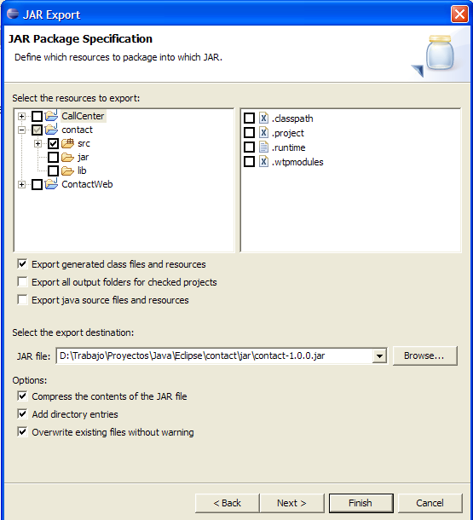

- Solo dejar marcada la opción “export class files with compile warnings”
- Seleccionar Next.
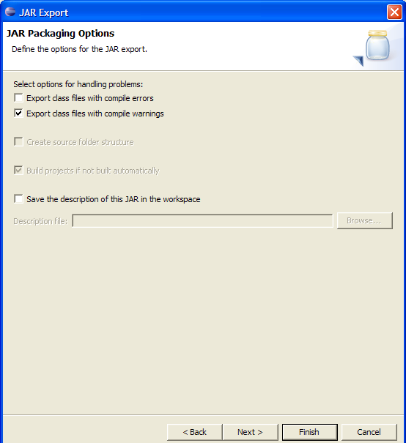

- Seleccionar la opción “Generate the manifest file”.
- En “Seal contents” selecciónar “Seal the JAR”.
- Seleccionar “finish”.

